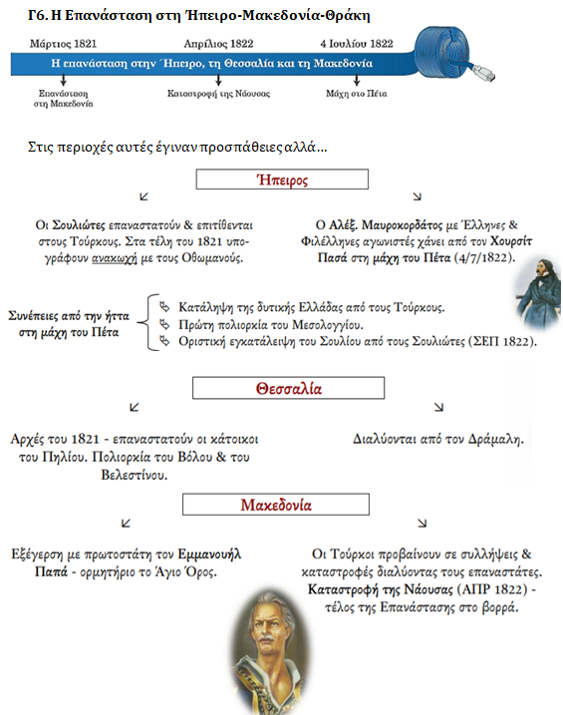
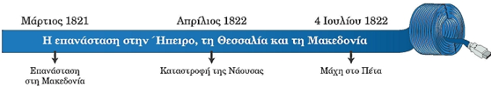
Γ6. Η Επανάσταση στη Ήπειρο-Μακεδονία-Θράκη

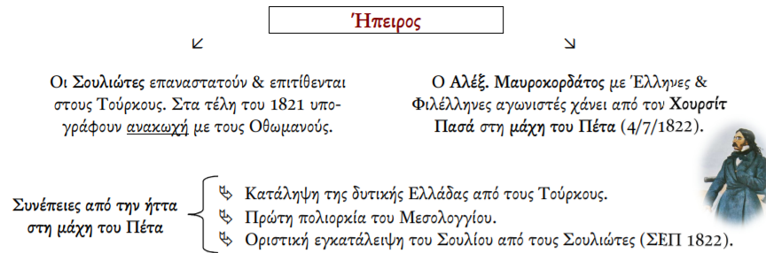
Στις περιοχές αυτές έγιναν προσπάθειες αλλά…

